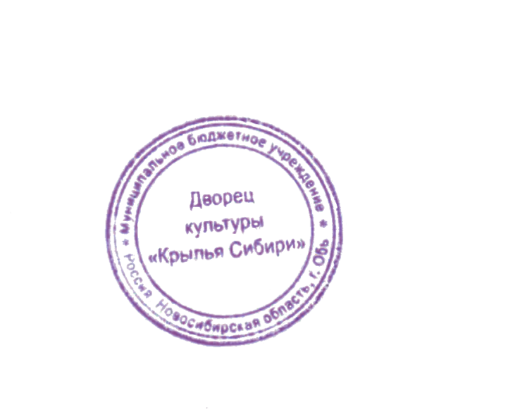  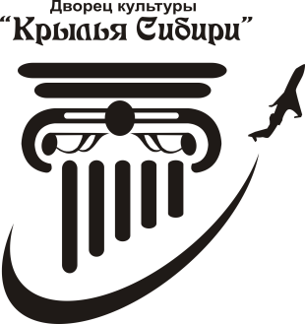 | 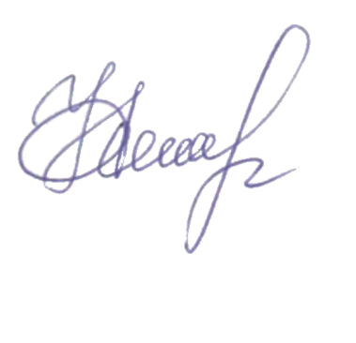  Утверждаю: Директор МБУ ДК  «Крылья Сибири»  ___________ Н.И. Белова
ПОЛОЖЕНИЕ
о проведении Городского онлайн фотоконкурса
«Как я встретил Новый год»
Общие положения
1.1. Настоящее Положение регламентирует порядок проведения онлайн фотоконкурса «Как я встретил Новый год» (далее - фотоконкурс).
1.2. Цели и задачи фотоконкурса: создать творческую и объединяющую атмосферу праздника, вдохновить детей и их семьи на совместное участие в новогодних традициях, а также раскрыть индивидуальность каждого ребёнка через творчество, игру и личные впечатления.
• развитие детской инициативы и творческого самовыражения;
• укрепление семейных связей через совместные дела.
2. Организация фотоконкурса
2.1. Организатором фотоконкурса является МБУ ДК «Крылья Сибири»
2.2. Фотоконкурс будет проведен с 13 по 30 января 2026 года.
3. Порядок проведения фотоконкурса
3.1. Фотоконкурс проводится в один этап с 13 по 30 января 2026 года.
3.2. Срок подачи заявок и фоторабот, представляемых на фотоконкурс, до 30 января 2026 года.
3.3. Для участия в фотоконкурсе необходимо заполнить заявку (Приложение) и направить ее вместе с фотографией по адресу: mar-serduk@mail.ru, в названии письма указать тему: ФОТОКОНКУРС.

4. Условия фотоконкурса
4.1. Для участия необходимо предоставить одну фотографию в соответствии с тематикой и номинациями.
Номинации:
• «Чудо – поделка» (фото поделки, рисунка);
• «Новогодняя КУЛИНАРИЯ» (фото праздничного блюда с участием ребёнка);
• «Я – маленький путешественник!» (фото);
• «Моя волшебная ЁЛОЧКА» (фото своей новогодней ёлки).
5. Критерии оценки
• соответствие тематике конкурса;
• оригинальность идеи;
• качество выполненной работы.
По итогам конкурса - награждение участников дипломами в электронном виде.
5.1. Не принимаются к участию:
- некачественные фотоснимки;
- фотографии, взятые из социальных сетей;
- фотографии с рекламой в явном или скрытом виде;
- фотографии несущие агитационно-агрессивный характер и не соответствующие морально-этическим нормам общества;
5.2. Предоставляя свои фотографии, участники (их законные представители) гарантируют, что фотографии отвечают всем требованиям фотоконкурса.
Участники соглашаются со всеми решениями организаторов и жюри.
Ответственность за соблюдение авторских прав работы, участвующей в фотоконкурсе, несет участник конкурса. Участвуя в конкурсе, автор автоматически дает право на использование своей работы в некоммерческих целях (в социальной сети «ВКонтакте» https://vk.com/dk.obcity , мах https://max.ru/id5448451196_gos , на сайте МБУ ДК «Крылья Сибири» https://dk-obcity.ru/ ).
6. Подведение итогов фотоконкурса
6.1. Всем участникам направляется диплом на электронный адрес, указанный в заявке.
Ответственный
Сердюкова Марина Николаевна, художественный руководитель МБУ ДК «Крылья Сибири», кабинет 220;
Контактный телефон: 8-383-73- 54-650

Приложение

Заявка на участие
в Городском онлайн фотоконкурсе
«Как я встретил Новый год»

От семьи _______________________________________________________

ФИО участников семьи (тех, кто будет указан в дипломе)
Контактный телефон
Электронный адрес
Название направляющей организации
Для дополнительной информации | Краткое описание к фотографии,  презентация семьи, момента съемки.

